Perspectivas para los comerciantes: La “generación Z” comprará tanto en tiendas físicas como on-line.

El último estudio de Acapture confirma que la venta minorista DEBE convertirse en una actividad más personalizada, interactiva y multicanal para el año 2020.

Ámsterdam, Países Bajos –4 de mayo, 2017 – Acapture, un proveedor de servicios de pago (PSP) multicanal global basado en datos, ha revelado las conclusiones de su nueva publicación: Future Trends in Consumer Behavior (futuras tendencias en el comportamiento del consumidor). Este informe explora las preferencias de los grupos de consumidores nativos digitales más jóvenes y grandes: los “millennials” y la “generación Z”, y confirma que la venta minorista DEBE convertirse en una actividad más personalizada, interactiva y multicanal para el año 2020.

Ambos grupos de consumidores nacieron o crecieron con conectividad constante a Internet y son compradores en línea competentes e internacionales. Este estudio ha revelado, no obstante, que los consumidores de la “generación Z” valoran la interacción cara a cara tanto como la digital y prefieren combinar todas las plataformas y canales, desde móviles y wearables hasta experiencias en tiendas físicas. Más de la mitad de ellos eligen comunicarse en persona, aun sin tener ningún problema en el uso de la tecnología conectada, y más de dos tercios prefieren comprar en tiendas físicas.

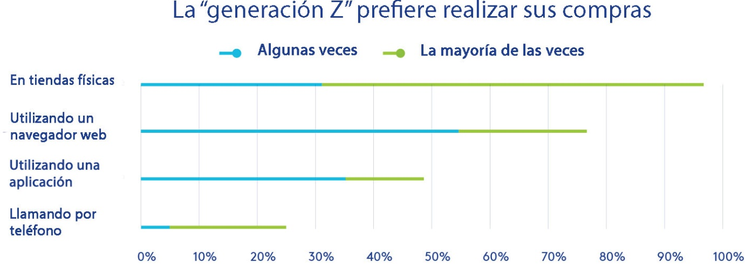

“Estamos siendo testigos de un comportamiento de consumidor que ha recorrido un círculo completo” explica Gijs op de Weegh, director ejecutivo de Acapture. “Mientras que los “millennials ”prefieren comunicarse completamente en línea, nuestra generación más joven está volviendo a utilizar los canales de compra tradicionales, dando preferencia a las relaciones personales y al desarrollo de sus habilidades interpersonales.”

Este renovado interés por las experiencias fuera de línea será de gran importancia para los comerciantes a la hora de planificar para el futuro. La “generación Z” aprecia la calidad y la ética de marca más que el precio y espera encontrar interacciones personalizadas. Este estudio ha demostrado que “multicanal” es mucho más que simplemente la palabra de moda, por lo que debería convertirse en el objetivo principal de los comerciantes en estos momentos.

Este estudio también ha revelado que un 40 por ciento de los consumidores realizará una compra adicional al visitar una tienda para recoger un pedido servido por una combinación de tienda física y virtual. Por lo que este tipo de pedidos servidos por una combinación de tienda física y virtual continúa siendo uno de los medios más eficaces para que los comerciantes fusionen sus canales en línea y fuera de línea y aumenten sus tasas de conversión. La presencia física ofrece una oportunidad para crear un servicio cara a cara memorable, ofrece a los consumidores un nivel extra de comodidad y facilita una experiencia de marca de 360 grados.

Este informe continua explicando que para que los comerciantes minoristas puedan ofrecer experiencias personalizadas e interactivas deben dirigirse hacia el data-science, la inteligencia artificial y el aprendizaje automático. El análisis inteligente de datos se puede utilizar para pronosticar tendencias, probabilidades y hábitos de compra futuros y facilitar el marketing dirigido. Los negocios están utilizando el data-science como su principal instrumento para la innovación, la producción, la centralidad del cliente y el crecimiento.

“El aprendizaje automático es cada vez más importante en el entorno comercial,” continúa Gijs op de Weegh. “En este sentido la inteligencia no es tan solo la lectura de datos, sino aprender a adaptarse a nuevas fuentes, generar decisiones más fiables y repetibles y mejores resultados.”

Puede encontrar más perspectivas sobre el comportamiento del consumidor y oportunidades en actividades multicanal, tecnología conectada, realidad virtual e inteligencia artificial en la última publicación de Acapture, Future Trends in Consumer Behavior (futuras tendencias en el comportamiento del consumidor), disponible de forma gratuita.

###
Acerca de Acapture

Acapture es la empresa subsidiaria de Payvision, una de las redes globales de adquisición de tarjetas de más rápido crecimiento. Con licencia como institución de pagos otorgada por el Dutch Central Bank, Acapture opera en conjunción con Payvision para maximizar los ingresos de los comerciantes y ayudarles a que sus negocios crezcan a nivel global utilizando una completa solución de pago multicanal basada en datos capaz de gestionar un pago en cada fase, desde el proceso de pago por caja hasta la captación de fondos y la liquidación.

Junto con su empresa matriz, Payvision, Acapture, ha sido galardonada como el mejor proveedor de servicios de pago (PSP) en los Premios MPE de 2017 celebrados en Berlín y se especializa en maximizar los ingresos para comerciantes y mercados con ambiciones internacionales. El sistema de Acapture está equipado con SlicePay, una función que simplifica la asignación de fondos a múltiples partes a partir de una única transacción, además de una gestión de la inteligencia de datos para mejorar las tasas de autorización, integración en tan sólo un día mediante una API RESTful flexible, informes consolidados, un proceso de reconciliación simplificado, adquisición de tarjetas a nivel global y la capacidad de trabajar con más de 80 de los métodos de pagos alternativos más populares y más de 160 monedas de transacción.

Para obtener más información sobre Acapture, visite www.acapture.com y síganos en Twitter @Acapture_Global, LinkedIn, Facebook, YouTube y en el blog corporativo.

Para más información póngase en contacto con:

Alina Geosanu | Asistente de relaciones con la prensa y comunicaciones, correo electrónico: alina@payvision.com

